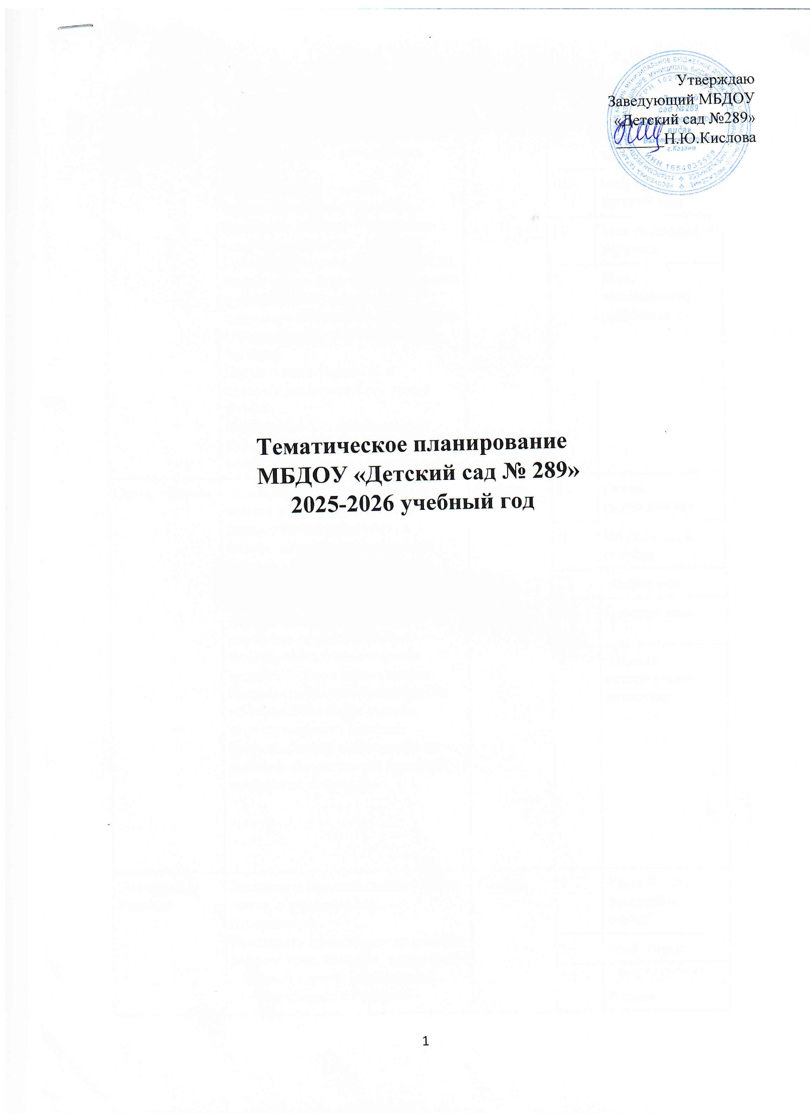

До свиданья, лето – здравствуй детский сад! | Развивать познавательную мотивацию, интерес к детскому саду, желание жить в большой дружной семье – детский сад, группа.  Воспоминания о лете в продуктивной деятельности.  Закрепить обобщающие понятия «овощи», «фрукты», «ягоды». Говорить о пользе даров природы.  Воспитывать бережное отношение к природе, которая щедро одаривает нас своими богатствами (представления о сборе урожая осенью).  Воспитывать уважение к сельскохозяйственному труду людей.  Формировать положительные представления о профессии воспитателя и др. работников д/с. | Сентябрь | I | Неделя знаний
До свиданья, лето – здравствуй детский сад! |  | Сентябрь | II | До свиданья, лето!
До свиданья, лето – здравствуй детский сад! |  | Сентябрь | III | Мой любимый детский сад!
До свиданья, лето – здравствуй детский сад! |  | Сентябрь | IV | Мои любимые игрушки
До свиданья, лето – здравствуй детский сад! |  | Сентябрь | V | День дошкольного работника
Осень золотая | Расширять и систематизировать знания о домашних, диких, декоративных животных, о пользе, которую они приносят людям, заботе о них человека.  Закреплять знания детей о правилах дорожного движения, поведения на улице, умения различать дорожные знаки.  Формировать элементарные экологические представления.  Расширять представления детей об осени. Развивать умение замечать красоту осенней природы, вести наблюдения за погодой. Воспитывать бережное отношение к природе. | Октябрь | I | Осень разноцветная
Осень золотая |  | Октябрь | II | Во саду ли, в огороде
Осень золотая |  | Октябрь | III | Зверье мое
Осень золотая |  | Октябрь | IV | Царство леса
Осень золотая |  | Октябрь | V | Неделя осторожного пешехода
Это наша Родина! | Расширять представление о своей семье, о родственных отношениях.  Расширять представления детей о родном крае, истории, традициях, о родной стране. Воспитывать любовь к «малой Родине».  Дать элементарные сведения об истории России. Поддерживать интерес детей к событиям, происходящим в стране, воспитывать любовь к Родине, чувство гордости за её достижения,  Дать детям знания о флаге, гербе и гимне России.  Воспитывать уважение к людям разных национальностей и их обычаям (толерантность).  Дать детям понятие о значимости великого слова – мама. | Ноябрь | I | Семь Я – это дом мой и семья!
Это наша Родина! |  | Ноябрь | II | Мой город
Это наша Родина! |  | Ноябрь | III | Моя родина Россия
Это наша Родина! |  | Ноябрь | IV | Мама-милая моя
Вместе встанем в хоровод – дружно встретим Новый Год! | Прививать детям любовь к традициям народов России, национальным богатством которого являются календарные народные игры, народная игрушка (дымковская, матрёшка, Петрушка и др.).  Расширять представление детей об этике и эстетике, показать детям, как хорошо быть воспитанным, эстетически развитым. Формировать у детей представление о Новом годе, как веселом и добром празднике (утренники; новогодние спектакли; сказки; каникулы; совместные с семьей новогодние развлечения и поездки; пожелания счастья, здоровья, добра; поздравления и подарки).  Прививать детям ответственность за собственное здоровье и здоровье окружающих, воспитывать тягу к ЗОЖ, занятиям физкультурой и спортом. | Декабрь | I | Народные календарные игры
Вместе встанем в хоровод – дружно встретим Новый Год! |  | Декабрь | II | Народная игрушка
Вместе встанем в хоровод – дружно встретим Новый Год! |  | Декабрь | III | Неделя этики в детском саду
Вместе встанем в хоровод – дружно встретим Новый Год! |  | Декабрь | IV | Новогодняя пора развлечений
Вместе встанем в хоровод – дружно встретим Новый Год! |  | Декабрь | V | В здоровом теле – здоровый дух.
Зимушка-зима белоснежная | Расширять представление детей о зиме, зимней природе, зимних забавах. Формировать представление о безопасном поведении людей зимой.  Формировать познавательные потребности у детей, развивать способности к практическому и умственному экспериментированию,  расширять исследовательский и познавательный интерес в ходе экспериментирования с водой, снегом и льдом.  Формировать интерес к познанию самого себя. Дать представления об индивидуальных особенностях внешности человека, о чувстве собственного достоинства.  Помочь ребенку осознать значимость своей личности, своих индивидуальных предпочтений. | Январь | III | Зимние забавы
Зимушка-зима белоснежная |  | Январь | IV | Хочу всё знать!
Зимушка-зима белоснежная |  | Январь | V | Человек по имени «Я»
Защитники Отечества | Продолжать формировать основы безопасного поведения дошкольников, самостоятельность и ответственность за свое поведение.  Учить выполнять основные правила безопасного поведения: предвидеть опасность, по возможности избегать опасности, при необходимости - действовать.  Осуществлять гендерное воспитание (формировать у мальчиков умение быть сильными, смелыми, защитниками Родины; воспитывать в девочках женственность, уважение к мальчикам, как к будущим защитникам Родины).  Формировать первичные ценностные представления о добре и зле.  Формировать представления о Российской армии, о мужчинах как защитниках Родины, воспитывать уважение к защитникам Отечества. Организовать вокруг данной темы различные виды деятельности (продуктивную, музыкальную, двигательную и др.) | Февраль | I | Безопасность
Защитники Отечества |  | Февраль | II | Мы – девочки, мы – мальчики…
Защитники Отечества |  | Февраль | III | Наши добрые дела
Защитники Отечества |  | Февраль | IV | «Наши папы сильные – наши папы смелые!»
Все цветы для мамочки | Формировать у детей обобщенные представления о весне как времени года, приспособленности растений и животных к изменениям в природе, о весенних изменениях в природе.  Организовать все виды детской деятельности (игровой, коммуникативный, трудовой, познавательно-исследовательской, продуктивной, музыкально-художественной, чтение) вокруг темы семьи, любви и уважения к маме, бабушке. Воспитывать уважение к воспитателям.  Способствовать систематизации представлений детей о многообразии окружающей природы, бережного отношения к ней: «Земля – наш общий дом»; роль воды в жизни человека, почему Земля - «голубая планета?  Формировать представления о красоте (видеть, ценить и созидать красоту в окружающем мире в разнообразных ее проявлениях), взаимосвязи красоты и здоровья, красоты и доброты человека, о внутренней и внешней красоте человека. Приобщать и формировать положительное отношение к театральному искусству.  Развивать интерес к художественной литературе, потребность в чтении (слушании) книг, бережного отношения к книге. | Март | I | Тает лед, зима прошла, и весна к крыльцу пришла…
Все цветы для мамочки |  | Март | II | Мамы всякие нужны, мамы всякие важны
Все цветы для мамочки |  | Март | III | Наш дом - Земля
Все цветы для мамочки |  | Март | IV | В мире прекрасного
Капель весны чудесной | Развивать чувство юмора, положительное отношение к шутке, юмору.  Расширять представления детей о роли солнца, воздуха и воды в жизни человека и их влиянии на здоровье. Формировать интерес и любовь к спорту, рациональному питанию. Расширять представления о правилах и видах закаливания, о пользе данных процедур.  Формировать первичные представления о планетах, звездах, выдающихся людях и достижениях России в освоении космоса.  Развивать интерес к художественной литературе, потребность в чтении (слушании) книг, бережного отношения к книге.  Расширять представления о различных профессиях, содержании трудовой деятельности, воспитывать положительное отношение к труду, выполнению трудовых обязанностей. | Апрель | 1.04. | День смеха
Капель весны чудесной |  | Апрель | I | В здоровом теле – здоровый дух
Капель весны чудесной |  | Апрель | II | Тайны космоса
Капель весны чудесной |  | Апрель | III | Книга –друг человека
Капель весны чудесной |  | Апрель | IV | Все работы хороши
Скоро лето красное! | Воспитывать патриотизм, любовь к Родине. Расширять знания о героях Великой Отечественной войны о победе нашей страны в войне.  Формировать у детей обобщенные представления о лете, как времени года, первоцветах. Расширять и уточнять представления детей о травянистых растениях, растениях луга, сада, леса.  Обобщать и систематизировать представления детей о семье.  Закрепить знания о правах и обязанностях в семье.  Учить называть своё отчество, домашний адрес и телефон.  Развивать интерес к традициям и интересам соей семьи.  Расширять представления детей об истории семьи в контексте родной страны.  Воспитывать желание заботиться о близких, чувство гордости за свою семью.  Углублять знания о летних видах спорта, продолжать формировать основы безопасного поведения дошкольников в природе, самостоятельность и ответственность за свое поведение. | Май | I | Праздник – со слезами на глазах
Скоро лето красное! |  | Май | II | Первоцветы
Скоро лето красное! |  | Май | III | Семейный хоровод
Скоро лето красное! |  | Май | IV | Летние виды спорта, (безопасность)

